OBS! Ta bort denna text och instruktionerna nedan innan dokumentet skickas in.
Saker att tänka på innan du skickar in synpunkter, förfrågningar och klagomål gällande FSC regelverket:
- Mycket viktig att beställa hem¹ och granska avverkningsanmälan från Skogsstyrelsen innan du skickar iväg något.
- Den svenska FSC standardens krav (exempelvis indikator 6.4.3) kan endast användas om markägaren är FSC certifierad. Du måste därför ta reda på om markägaren är FSC certifierad innan du skickar in ett sådant klagomål².
- För att skicka klagomål gällande bristfällig hänsyn till rödlistade arter (indikator 6.4.3) måste man först granska om det finns någon hänsyn planerad till arterna i avverkningsanmälan.
- Om du inte har granskat om hänsyn planeras till arterna i avverkningsanmälan kan du möjligen skicka in dokumentet som en synpunkt eller förfrågan. Om du skickar in som förfrågan kan du till skillnad från en synpunkt förvänta dig ett svar.
- Klagomål mot FSC skogsbruksstandarden ska i ett första skede framföras till certifikatsinnehavaren, tex ett skogsbolag. Många (främst mindre) skogsägare är medlemmar i gruppcertifikat³ och då ska klagomålet framföras till gruppcertifikatet.
- Om ett ombud (tex Norra skog eller Mellanskog) avverkningsanmäler en skog med naturvärden motsvarande nyckelbiotops kvalitet men markägaren inte är FSC certifierad, bör du skicka in ett FSC kontrollerat virke klagomål. Då ska klagomålet skickas till ombudsföretaget.
¹ Maila till skogsstyrelsen@skogsstyrelsen.se
² Hör av dig till FSC kansliet eller isak.lodin@wwf.se om du vill ha hjälp.
³ https://se.fsc.org/se-sv/hitta/grupper-for-skogsbrukscertifiering
OBS! Ta bort denna text och instruktionerna ovan innan dokumentet skickas in.

Inledande FSC- /PEFC-klagomål – information om höga naturvärden och fridlysta arter i samrådsanmälan S 1692-2024 i Tranås kommun
Detta klagomål behandlar höga naturvärden i samrådsanmälan S 1692-2024 i Tranås kommun som inkom 2024-05-21 och omfattar 8,7 ha.
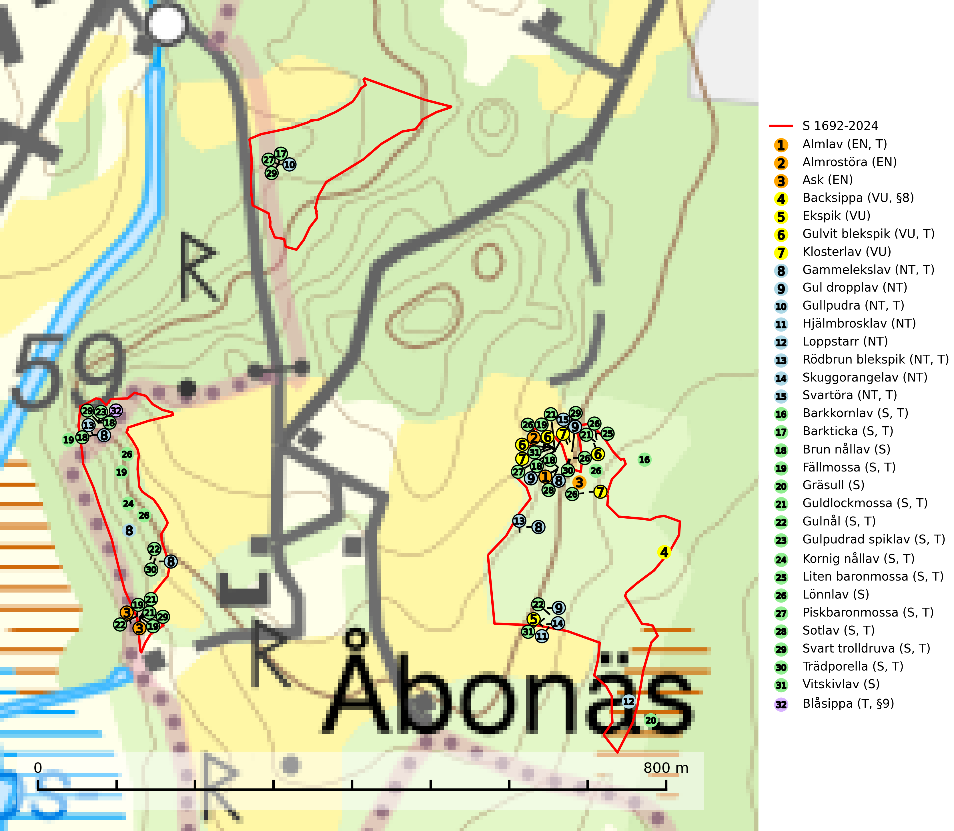
Figur 1. Fyndplatser för naturvårdsarter i och inom 25 meter från samrådsanmälan. Markörer utan svart kant är placerade på fyndplatsen. Markörer med svart kant är placerade vid sidan av fyndplatsen har ett svart streck som visar fyndplatsens exakta position. Kartans mittpunktskoordinat är N 6428986, E 496305 i SWEREF 99 TM.
I och inom 25 meter från samrådsanmälan finns fynd av 32 naturvårdsarter, varav 15 är rödlistade, 2 är fridlysta, 19 är typiska (T) och 16 är signalarter (S): almlav (EN, T), almrostöra (EN), ask (EN), backsippa (VU, §8), ekspik (VU), gulvit blekspik (VU, T), klosterlav (VU), gammelekslav (NT, T), gul dropplav (NT), gullpudra (NT, T), hjälmbrosklav (NT), loppstarr (NT), rödbrun blekspik (NT, T), skuggorangelav (NT), svartöra (NT, T), barkkornlav (S, T), barkticka (S, T), brun nållav (S), fällmossa (S, T), gräsull (S), guldlockmossa (S, T), gulnål (S, T), gulpudrad spiklav (S, T), kornig nållav (S, T), liten baronmossa (S, T), lönnlav (S), piskbaronmossa (S, T), sotlav (S, T), svart trolldruva (S, T), trädporella (S, T), vitskivlav (S) och blåsippa (T, §9). Se Figur 1.
Nedan presenteras relevanta utdrag ur standarderna för FSC, Chain of Custody, Controlled Wood och PEFC.
Vi förväntar oss att ni återkommer med ett skriftligt svar på vårt klagomål och även beskriver vilka korrigerande åtgärder ni satt in för att rätta till identifierade brister i er efterlevnad av den svenska FSC standarden.

Naturvårdsarter och fridlysta arter
Nedan följer beskrivningar av de naturvårdsarter och fridlysta arter som har sina livsmiljöer och växtplatser i den samrådsanmälda skogen. De påträffade naturvårdsarterna är ett tydligt kvitto på att det rör sig om en skog med höga naturvärden.
Almlav (EN) är en starkt hotad art som främst förekommer i södra och mellersta Sverige men även har några enstaka förekomster upp till Åsele Lappmark. Växer på gamla ädellövträd (till mer än 80% på ask och alm) eller i norra Sverige på sydvända klippväggar av dolomit eller kalksten. Almlav har tillsammans med lunglav (NT) lyfts fram som en av de mest användbara indikatorerna på skyddsvärd ädellövskog. Den visar på såväl hela biotoper som enskilda träd med höga naturvärden. Almlav är typisk art för 9020 Nordlig ädellövskog, 9180 Ädellövskog i branter, 9190 Näringsfattig ekskog, 9070 Trädklädd betesmark och 6530 Lövängar (SLU Artdatabanken, 2026; Nitare & Skogsstyrelsen, 2019).
Almrostöra (EN) är en starkt hotad skinnsvamp som lever på gamla levande almar med grov bark. Man hittar den framför allt i springorna på den grova barken, både i lövskogs- och i parkmiljöer. Det största hotet är almsjuka som tar död på stora bestånd av skogsalm. Ett annat hot är att äldre almar ofta huggs ned i park- och stadsmiljöer. Arten bör inventeras ordentligt i almmiljöer i södra Sverige (SLU Artdatabanken, 2024).
Ask (EN) växer naturligt på frisk till fuktig, näringsrik, mullrik mark, gärna med rörligt, ytnära grundvatten. Asken är mycket viktig för den biologiska mångfalden och den är värd för minst 213 arter i olika organismgrupper, av vilka åtminstone 42 är askspecialister, ytterligare 8 arter förekommer endast på ask och alm. Bland dessa kan nämnas asknätfjäril (EN, §4a), askvårtlav (EN) och askpraktbagge (NT). Det finns en ökad risk att dessa arter försvinner när populationen av ask minskar. Asken är kraftigt drabbad av askskottsjukan, men angripna askar bör inte avverkas eftersom det är så många andra arter knutna till ask, såväl till döda som till levande träd. Eftersom sjukdomen är vindspridd så finns den redan nästan överallt där det finns askar, och till skillnad från almsjukan så förhindrar eller försvårar man inte spridningen genom att ta bort träd. Asken är globalt rödlistad som nära hotad (NT) vilket medför ett internationellt ansvar för arten (SLU Artdatabanken, 2026; IUCN, 2017).
Ekspik (VU) växer praktiskt taget enbart på grov bark och ved av mycket gamla ekar i öppna skogar och försvinner om skogarna sluter sig. Lämpliga träd och skogar nyskapas i mycket begränsad omfattning. Arten hotas genom att gamla lövträd avverkas samt att ekhagar och andra liknande miljöer växer igen. Ekspik är typisk art för 9070 Trädklädd betesmark och skiljer sig från gulpudrad nållav genom att den har vitpruinösa apothecier i stället för gul pruina (SLU Artdatabanken, 2025).
Gulvit blekspik (VU) växer främst på öppet stående, grova ädellövträd av framförallt ask och alm samt ibland även på lönn. Arten förekommer ofta i hagmarker, lövängar, parker och i alléer. Aktuella förekomster bör skyddas, speciellt förekomster som inte växer på alm och ask. Eftersom alm- och askskottsjukan är det allvarligaste hotet är åtgärder för att motverka dessa sjukdomar mycket viktigt. Alla blekspikar av släktet Sclerophora ​​​​är utmärkta signalarter för gamla träd och skogsområden med höga naturvärden. Gulvit blekspik är typisk art för 9020 Nordlig ädellövskog, 9070 Trädklädd betesmark, 9180 Ädellövskog i branter och 6530 Lövängar (SLU Artdatabanken, 2024; Nitare & Skogsstyrelsen, 2019).
Klosterlav (VU) växer på grov bark på stammar av framför allt ädellövträd som ask, bok, alm, lönn och lind, men fynd finns även på fläder och knäckepil. Klosterlaven finns både i sluten skog och i halvöppna till öppna miljöer, bl.a. på hamlade träd (solitära eller i löväng), i blandad ädellövskog och i ren bokskog. Arten förekommer vanligen vid basen av träden, men kan växa på upp till två meters höjd. På ljusa lokaler växer laven i sprickor på trädens skuggsida. Lokalerna har lång kontinuitet på gamla träd, hög luftfuktighet och andra rödlistade lavar förekommer ofta tillsammans med klosterlaven. Klosterlaven gynnas av att man sparar skog med lång kontinuitet, gamla vårdträd och lövängar. Alltför snabbt upptagande av hävden av lövängar kan innebära att laven skadas av den snabba förändringen till ett ljusare och torrare lokalklimat (SLU Artdatabanken, 2024).
Gammelekslav (NT) är en mycket exklusiv lav som växer på grova ekar i halvöppet läge med hög luftfuktighet. Lämpliga ekar nyskapas i mycket begränsad omfattning. Arten är placerad högst upp i Skogsstyrelsens värdepyramid för bedömning av skog med höga naturvärden. Håll öppet kring ekjättarnas ömtåliga och konkurrenskänsliga kronor. Särskilt rika lokaler med gammelekslav måste skyddas. Gammelekslav är typisk art för 9160 Näringsrik ekskog och 9070 Trädklädd betesmark (SLU Artdatabanken, 2024; Nitare & Skogsstyrelsen, 2019).
Gul dropplav (NT) växer praktiskt taget enbart på gamla, grova ekar i öppna till halvöppna miljöer som glesa ekhagar och lövängar. Antalet gamla grova ekar har minskat och det är viktigt att hålla öppet kring stammar och kronor på grova ekar (SLU Artdatabanken, 2024).
Gullpudra (NT) växer sparsamt främst i källpåverkad sumpskog i södra och mellersta Sverige norrut till Jämtland-Västernorrland. Kommer in på rödlistan för första gången 2025 till följd av en stark minskning (>50%) i Riksskogstaxeringens data. Minskningstakten överstiger gränsvärdet för Starkt hotad (EN) enligt A-kriteriet. Då minskningen har en stor osäkerhet så nedgraderas rödlistekategorin två steg till Nära hotad. Gullpudra är typisk art för 9080 Lövsumpskog, 7160 Källor och källkärr och 7310 Aapamyrar (SLU Artdatabanken, 2026).
Hjälmbrosklav (NT) växer huvudsakligen på gamla ekar, men även på andra ädellövträd. De flesta nutida lokalerna är öppna och därmed solexponerade parker, hagmarker och vägkanter med gamla träd. Arten påträffas ofta tillsammans med andra naturvårdsarter som matt pricklav (NT), skuggorangelav (NT) och grå skärelav. Hjälmbrosklaven känns lättast igen på de uppblåsta, hjälmlika soralen i spetsen eller nedanför spetsen av de runda till trubbiga loberna. Minskningstakten för den svenska populationen bedöms vara nära gränsvärdet för Sårbar (VU). Avverkning av gamla lövträd bör undvikas (SLU Artdatabanken, 2025).
Rödbrun blekspik (NT) växer i norra Sverige på bark och ved av björk och gran i skogar med hög och jämn luftfuktighet. I södra Sverige växer den främst på ek i öppna åldriga lövskogar. I norra delen av sitt utbredningsområde hotas arten av slutavverkningar av gamla granskogar. I den södra delen av landet hotas den genom de åldriga lövskogarnas tillbakagång och särskilt ekhagarnas igenväxning och genom plantering av sådan mark med barrskog. Rödbrun blekspik är typisk art för 9010 Taiga, 9020 Nordlig ädellövskog, 9070 Trädklädd betesmark, 9160 Näringsrik ekskog och 9180 Ädellövskog i branter och signalerar alltid höga naturvärden (SLU Artdatabanken, 2024; Nitare & Skogsstyrelsen, 2019).
Skuggorangelav (NT) växer främst på gamla grova ekar i halvöppna lägen. På lokaler med skuggorangelav måste ett tillräckligt antal unga träd tillåtas bli mycket gamla för att på lång sikt ersätta de nuvarande gammelträden (SLU Artdatabanken, 2024).
Svartöra (NT) är en gelésvamp som i Sverige i första hand växer på grov ved av alm, i andra hand ask och mycket sällan på lönn och andra lövträd. Verkar föredra fuktiga–skuggiga förhållanden och är ännu i vissa delar av landet en karaktärsart i alm- och asklundar. En minskning av populationen förväntas ske inom en snar framtid på grund av negativ påverkan av alm- och askskottsjukan. Svartöra är typisk art för 9020 Nordlig ädellövskog (SLU Artdatabanken, 2025).
Barkkornlav växer på bark av bl.a. gran, ek, al, asp, rönn, sälg och en i ädellövskogar, granskogar, barr- och lövblandskogar med hög luftfuktighet. Barkkornlav är typisk art för 9190 Näringsfattig ekskog (SLU Artdatabanken, 2025).
Barkticka är en vednedbrytare som växer på barken av döda lövträd, främst asp, men någon gång även på björk eller andra trädslag. På sina växtplatser förekommer den gärna tillsammans med flera ovanliga och rödlistade arter, till exempel olika insekter. Barkticka är typisk art för 9010 Taiga och 9030 Landhöjningsskog (SLU Artdatabanken, 2025; Nitare & Skogsstyrelsen, 2019).
Fällmossa indikerar i stort sett alltid områden med höga naturvärden, skog med lång kontinuitet, gamla träd, hög luftfuktighet och stabila förhållanden. Sporkapslar finnar man enbart på extra skyddsvärda lokaler. Fällmossa är typisk art för 9020 Nordlig ädellövskog, 9110 Näringsfattig bokskog, 9130 Näringsrik bokskog, 9160 Näringsrik ekskog, 9180 Ädellövskog i branter och 9190 Näringsfattig ekskog (SLU Artdatabanken, 2024; Nitare & Skogsstyrelsen, 2019).
Guldlockmossa växer på solexponerade, basiska klippor och block samt på skrovlig bark vid basen av ädellövträd med rik bark, ofta på gamla ekar, bokar och andra ädellövträd som står öppet i bryn. Särskilt högt signalvärde har den i norra Sverige där den sällsynt kan påträffas i sydväxtberg på klippor med basiska bergarter. Guldlockmossa är typisk art för 9110 Näringsfattig bokskog, 9160 Näringsrik ekskog, 9180 Ädellövskog i branter och 9190 Näringsfattig ekskog (Nitare & Skogsstyrelsen, 2019; SLU Artdatabanken, 2025).
Gulnål växer mest på murknande lövträdsved och barrträdsved och förekommer i skuggiga miljöer med hög luftfuktighet. I södra Sverige är den en relativt bra signal på biotoper med höga naturvärden och följs ofta av sällsynta arter. Gulnål är typisk art för 9110 Näringsfattig bokskog och 9130 Näringsrik bokskog (Nitare & Skogsstyrelsen, 2019; SLU Artdatabanken, 2025).
Gulpudrad spiklav är en av de viktigaste karaktärsarterna för gamla grova ekar. Den har högt signalvärde och visar på jätteekar som ofta har en rik flora av andra sällsynta lavar. Förekomster på andra substrat än ek visar också på skyddsvärda trädbestånd. Gulpudrad spiklav är typisk art för 9070 Trädklädd betesmark och 9160 Näringsrik ekskog (Nitare & Skogsstyrelsen, 2019; SLU Artdatabanken, 2025).
Kornig nållav förekommer i skuggiga miljöer med hög luftfuktighet och påträffas främst i gamla skogar eller på gamla träd. Den signalerar höga naturvärden och på lokalerna finns ofta flera ovanliga och rödlistade arter. Kornig nållav är typisk art för 9110 Näringsfattig bokskog och 9130 Näringsrik bokskog (SLU Artdatabanken, 2024; Nitare & Skogsstyrelsen, 2019).
Liten baronmossa signalerar höga naturvärden även vid en liten förekomst och växer vanligen i trädbärande miljöer med hög luftfuktighet, på kalkrika eller andra basiska klippor, stenblock eller jord, och som epifyt på rikbark. Söderut i landet förekommer den på ädellövträd, främst på gammal ask och alm i urskogsliknande bestånd. På sina nordliga lokaler finns den i sydväxtberg på varma, kalkhaltiga klippor. Liten baronmossa är typisk art för 9020 Nordlig ädellövskog, 9130 Näringsrik bokskog, 9160 Näringsrik ekskog och 9180 Ädellövskog i branter (Nitare & Skogsstyrelsen, 2019; SLU Artdatabanken, 2025).
Piskbaronmossa indikerar skog med lång kontinuitet och biotoper med höga naturvärden. Den växer mest i skuggig skogsmiljö, antingen i äldre ädellövskog på till exempel gammelträd eller i branter där det finns neutrala eller basiska bergarter. Piskbaronmossa är typisk art för 9020 Nordlig ädellövskog, 9080 Lövsumpskog, 9130 Näringsrik bokskog, 9160 Näringsrik ekskog, 9180 Ädellövskog i branter och 9750 Svämlövskog (Nitare & Skogsstyrelsen, 2019; SLU Artdatabanken, 2025).
Sotlav är överallt en mycket bra signalart och visar alltid på skogsmiljöer med höga naturvärden. Den indikerar långvarig förekomst av gamla eller döda träd. På lavens växtlokaler finns vanligen många andra ovanliga arter. Sotlav är typisk art för 9010 Taiga och 9070 Trädklädd betesmark (Nitare & Skogsstyrelsen, 2019; SLU Artdatabanken, 2025).
Svart trolldruva är en kalkgynnad växt som förekommer på näringsrik frisk mulljord i såväl bördiga kalkbarrskogar som sydliga kalklövskogar och lundar. Arten är en bra signalart för skyddsvärda biotoper i såväl löv- som barrskogar och tål inte slutavverkning och markberedning. Trolldruva är värdväxt för ett antal sällsynta fjärilsarter som ställer höga krav på sina livsmiljöer, däribland trolldruvemätare (EN), skuggmalmätare (VU) och trolldruvelobmätare (VU). Svart trolldruva är typisk art för 9050 Näringsrik granskog, 9020 Nordlig ädellövskog, 9160 Näringsrik ekskog, 9180 Ädellövskog i branter och 1610 Åsöar i Östersjön (SLU Artdatabanken, 2024; Nitare & Skogsstyrelsen, 2019).
Trädporella är i stora delar av landet en utmärkt signal på skog med höga naturvärden och ofta påträffas många ovanliga och rödlistade arter på dess lokaler. Den växer huvudsakligen på grova ädellövträd i skuggiga och fuktiga miljöer, främst i slutna ädellövskogar och bergbranter med inslag av kalk- eller grönsten. Trädporella är typisk art för 9020 Nordlig ädellövskog, 9110 Näringsfattig bokskog, 9130 Näringsrik bokskog, 9160 Näringsrik ekskog, 9180 Ädellövskog i branter och 9190 Näringsfattig ekskog (Nitare & Skogsstyrelsen, 2019; SLU Artdatabanken, 2025).
Blåsippa (§9) är typisk art för 9050 Näringsrik granskog, 9020 Nordlig ädellövskog och 8240 Karsthällmarker (SLU Artdatabanken, 2025).

Certifiering

Ur FSC-standarden
PRINCIP 1: LAGEFTERLEVNAD: Certifikatsinnehavaren ska följa alla tillämpliga lagar, förordningar och nationellt ratificerade internationella avtal, konventioner och överenskommelser.
1.3.1 Tillämpliga lagar och föreskrifter för brukandet av skogen följs.
- Kommentar: I den samrådsanmälda skogen har fridlysta arter sina livsmiljöer och växtplatser. Att skada de fridlysta arternas livsmiljöer, växtplatser eller ekologiska funktion är inte tillåtet enligt artskyddsförordningen.
6.4 Certifikatsinnehavaren ska skydda sällsynta arter och hotade arter samt deras livsmiljöer inom skogsbruksenheten. Det ska ske genom avsättningar, andra skyddade områden och genom att skapa konnektivitet och/eller genom andra direkta åtgärder som gynnar dessa arters överlevnad och livskraft. Åtgärderna ska stå i förhållande till brukandets skala, intensitet och risk, samt till sällsynta och hotade arters bevarandestatus och ekologiska krav. Certifikatsinnehavaren ska beakta den geografiska spridningen och ekologiska krav hos sällsynta och hotade arter utanför skogsbruksenhetens gränser när beslut om åtgärder inom skogsbruksenheten ska fattas.
6.4.1 Följande biotoper undantas från alla skogsbruksåtgärder, förutom åtgärder påkallade för att bevara eller främja biotopens naturliga eller hävdbetingade biologiska mångfald:
b) nyckelbiotoper enligt Skogsstyrelsens definition och metod (1995)
- Kommentar: I det samrådsanmälda skogsområdet har 31 rödlistade arter och signalarter påträffats. Detta ska jämföras med Skogsstyrelsens uppföljning 2017 av nyckelbiotoper som visade att man i genomsnitt hittar 20,6 olika rödlistade arter och signalarter i en nyckelbiotop (Wijk, S. 2017. Biologisk mångfald i nyckelbiotoper – Resultat från inventeringen “Uppföljning biologisk mångfald” 2009–2015. Rapport 4/2017 Skogsstyrelsen, Jönköping).
6.4.3 Bevarandeåtgärder genomförs för de kända förekomster av rödlistade arter som påverkas av skogsbruk.
- Kommentar: I det samrådsanmälda skogsområdet har 32 naturvårdsarter varav 15 rödlistade arter sina livsmiljöer och växtplatser.

Ur Chain of Custody Certification (FSC-STD-40-004 ver 3.0)
1.3 The organization shall commit to the FSC values as defined in FSC-POL-01-004 Policy for the Association of Organizations with FSC.

Ur FSC:s policy för associerade organisationer (FSC-POL-01-004)
Som “Chain of Custody”-certifierad organisation är skogsbolaget bunden av de fastställda reglerna i Del 1 Punkt 1 c) i Policy för organisationer associerade med FSC (FSC-POL-01-004 V2-0 EN + SVE version 2012-03-02):
- De organisationer FSC kan acceptera association med får inte direkt eller indirekt ha några kopplingar till nedanstående, oacceptabla aktiviteter:
a) Olaglig skogsavverkning och handel med olagligt avverkat virke eller skogsprodukter
...
c) Skogsbruk som förstör höga naturvärden
d) Betydande omvandling av skog till plantager eller annan, icke skoglig, markanvändning
- Kommentar: Avverkning av skog med höga naturvärden samt skada på fridlysta arter strider både mot FSC Controlled Wood-standarden och FSC:s policy for associerade organisationer.

Ur FSC Controlled Wood (FSC-STD-40-005)
Virke som inte accepteras i FSC-märkta produkter (oacceptabelt ursprung) enligt FSC Controlled Wood (FSC-STD-40-005):
- Illegalt avverkat virke.
- ...
- Virke från avverkningar som hotar höga naturvärden.
- Virke från skog som konverteras till plantager eller icke-skogligt bruk.
- Kommentar: Avverkning av skog med höga naturvärden samt skada på fridlysta arter strider både mot FSC Controlled Wood-standarden och FSC:s policy for associerade organisationer.

Ur PEFC-standarden gällande lagefterlevnad
PEFC-standarden förutsätter att tillämplig svensk lagstiftning följs. Det är utsedd tillsynsmyndighet som ansvarar för tillsyn av lagens efterlevnad. PEFC-standarden återger innehållet i vissa certifieringskritiska lag- och föreskriftskrav vilka ska ingå i granskning av PEFC-systemets efterlevnad.
- Kommentar: I den samrådsanmälda skogen har fridlysta arter sina livsmiljöer och växtplatser. Att skada de fridlysta arternas livsmiljöer, växtplatser eller ekologiska funktion är inte tillåtet enligt artskyddsförordningen

